Đề tài: QUẢN LÝ CÂU HỎI
Nhóm số: 6
Lớp: CTK39
Sinh viên thực hiện:
STT | MSSV | Họ và tên | Lớp
1 | 1510238 | Võ Nguyễn Minh Quân | CTK39
2 | 1510251 | Phạm Xuân Thắng | CTK39
3 | 1510218 | Nguyễn Thành Luân | CTK39
4 | 1510250 | Vũ Trọng Minh Thắng | CTK39
5 | 1510173 | Phạm Việt Bắc | CTK39

- Mục tiêu
- Đóng góp xây dựng một hệ thống thi trắc nghiệm cho khoa , góp phần làm giàu tài nguyên cho khoa , giải quyết vấn đề thực tiễn .
- Hoàn thành yêu cầu bộ môn : Phân tích hướng đối tượng , sao cho kết quả đạt được là tốt nhất .
- Nâng cao kỹ năng bản thân .
- Nâng cao khả năng làm việc nhóm .

- Khảo sát công việc nghiệp vụ
- Yêu cầu hệ thống hỗ trợ việc soạn câu hỏi trắc nghiệm phục vụ cho việc kiểm tra trực tuyến một cách dễ dàng. Giảng viên có quyền thêm cũng như xóa sửa các câu hỏi trong ngân hàng câu hỏi. Ban quản trị khoa có thể vào hệ thống xem qua và kiểm duyệt câu hỏi trước khi đưa ra cho thí sinh/ sinh viên làm bài kiểm tra trắc nghiệm trực tuyến.

- Danh sách Actor:
ID | Tên Actor | Mô tả
A1 | Ban quản trị khoa | Kiểm soát chất lượng và số lượng câu hỏi trong ngân hàng câu hỏi của từng giảng viên, kiểm soát thư viện (môn – chương học, độ khó câu hỏi, số lượng độ khó của môn, loại câu hỏi
A2 | Giảng viên | Quản lý ngân hàng câu hỏi theo bộ môn giảng dạy, giảng viên chỉ có thể truy cập ngân hàng câu hỏi thuộc phân quyền của mình.

- Danh sách use case:
ID | Tên use case | Mô tả | Actor
U1 | Thêm câu hỏi (thủ công hoặc import) | Giảng viên thêm câu hỏi mới vào ngân hàng câu hỏi bằng cách nhập thủ công theo tùy chọn có sẵn trong hệ thống. | Giảng viên
U2 | Xem câu hỏi | Giảng viên xem thông tin của câu hỏi (câu hỏi, câu trả lời, giải thích, ngày tháng cập nhật câu hỏi,...) | Giảng viên, Ban quản trị khoa
U3 | Tìm câu hỏi | Giảng viên tìm câu hỏi theo: hình thức câu hỏi (một lựa chọn, nhiều lựa chọn, điền chỗ trống,…) ,mức độ(khó, trung bình, dễ) bộ môn (chương, bài học) | Giảng viên
U4 | Sắp xếp câu hỏi | Giảng viên sắp câu hỏi theo: hình thức câu hỏi (một lựa chọn, nhiều lựa chọn, điền chỗ trống,…) ,mức độ(khó, trung bình, dễ) bộ môn (chương, bài học) | Giảng viên
U5 | Xóa câu hỏi | Giảng viên chọn xóa một hoặc nhiều các câu hỏi có trong ngân hàng câu hỏi. | Giảng viên
U6 | Sửa câu hỏi | Giảng viên chỉnh sửa thông tin câu hỏi không chính xác (đề, đáp án, giải thích,...) | Giảng viên
U7 | Export câu hỏi | Giảng viên cần in ngân hàng câu hỏi ra giấy | Giảng viên
U8 | Duyệt câu hỏi | Ban quản trị khoa kiểm duyệt các câu hỏi có trong ngân hàng câu hỏi, chức năng chỉ cho phép người dùng chọn, xem chi tiết câu hỏi và đánh dấu đã kiểm duyệt câu hỏi, không được phép chỉnh sửa. Câu hỏi chỉ được chọn vào đề thi khi ban quản trị khoa duyệt, câu hỏi chưa được duyệt hoặc không đạt yêu cầu sẽ được lưu vào kho câu hỏi không đạt yêu cầu. | Ban quản trị khoa
U8 | Quản lý thư viện | Ban quản trị khoa quản lý bộ môn – chương của môn học, số lượng độ khó của môn, các loại độ khó của môn, các loại hình thức câu hỏi. Giảng viên chỉ được sử dụng những môn học, độ khó, loại câu hỏi có trong thư viện mà ban quản trị khoa đã tạo. | Ban quản trị khoa

- Yêu câu chức năng:

  - Thiết kế giao diện:
    - Ngân hàng câu hỏi
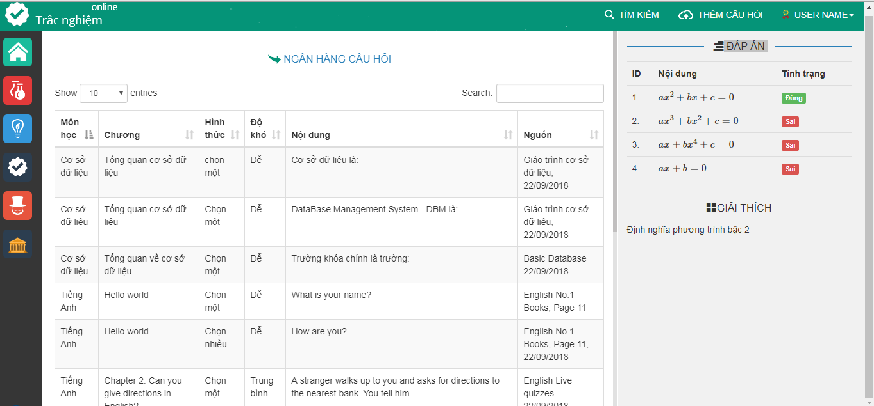
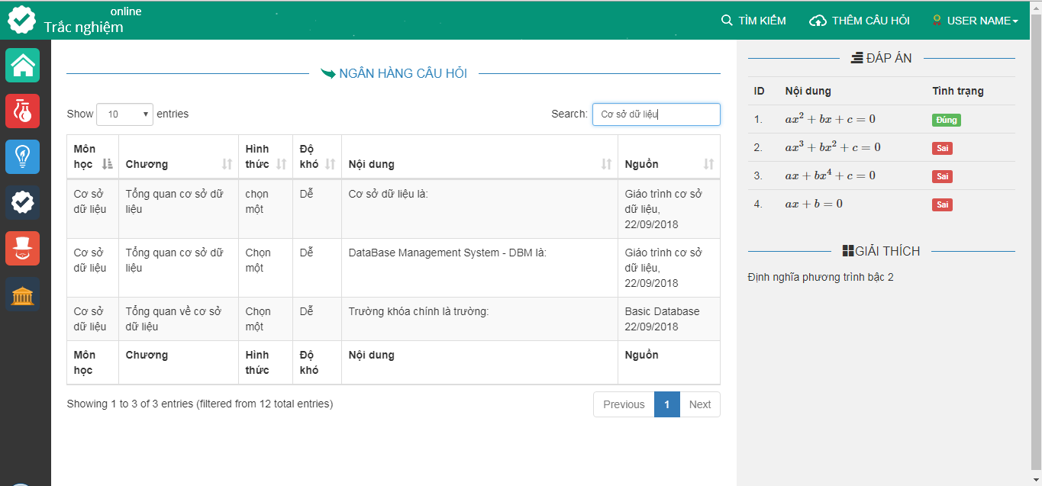

    - Tìm kiếm chi tiết:
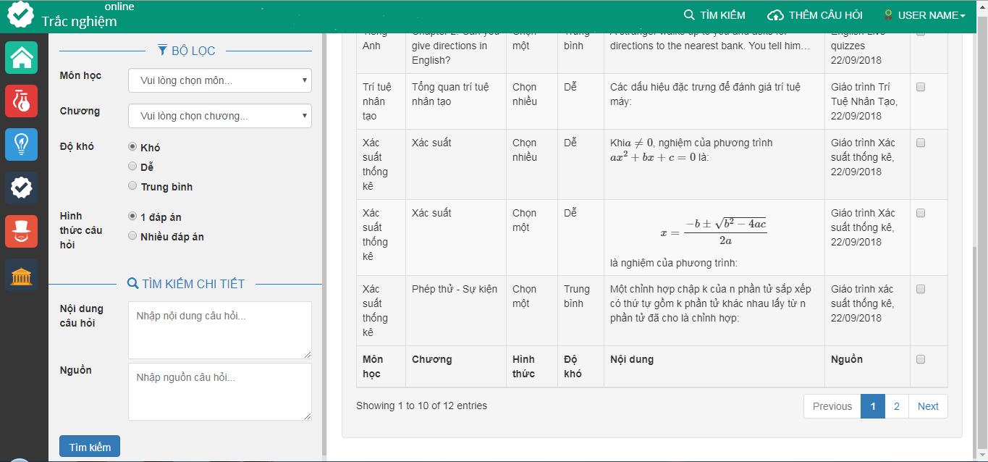
    - Thêm câu hỏi:
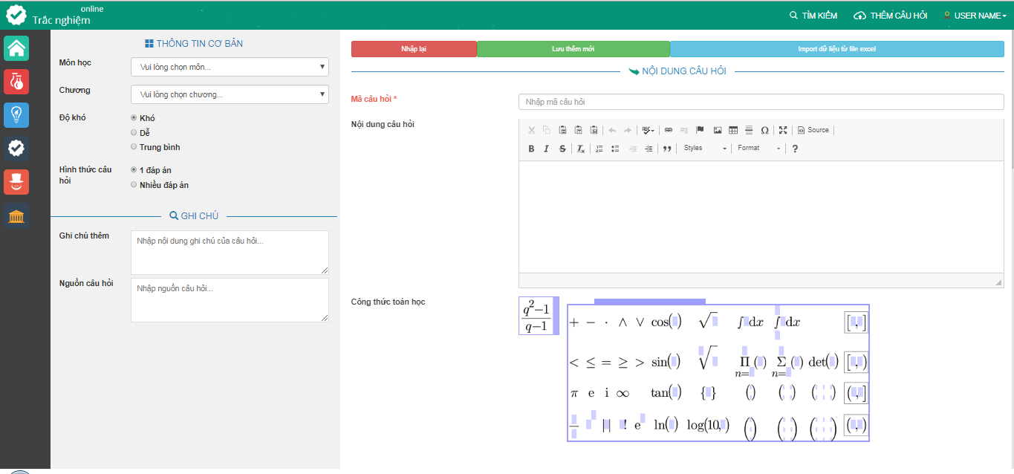

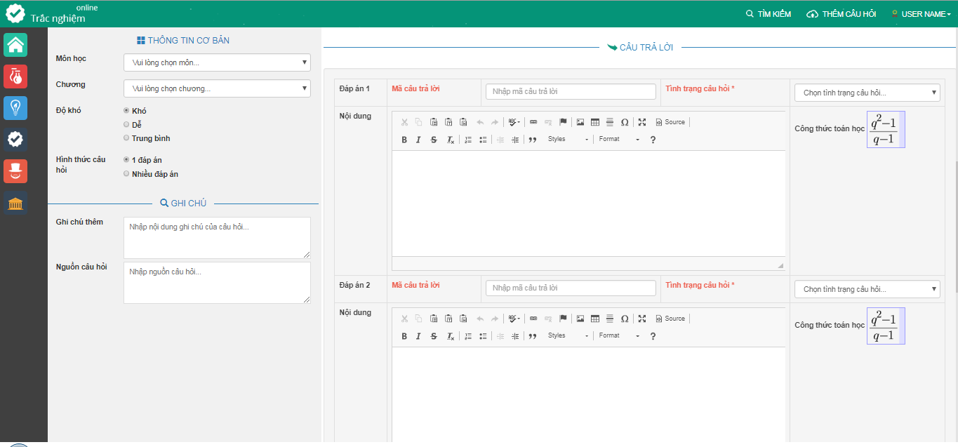
  - Mô hình hóa use case:
  - Mô hình tổng quát:
Giảng viên truy cập vào hệ thống, có quyền xem, thêm và chỉnh sửa câu hỏi theo bộ môn giảng dạy của giảng viên đó. Ban quản trị khoa truy cập vào hệ thống có quyền xem và kiểm duyệt câu hỏi, yêu cầu giảng viên chỉnh sửa hoặc xóa câu hỏi nếu không chính xác hoặc không phù hợp.
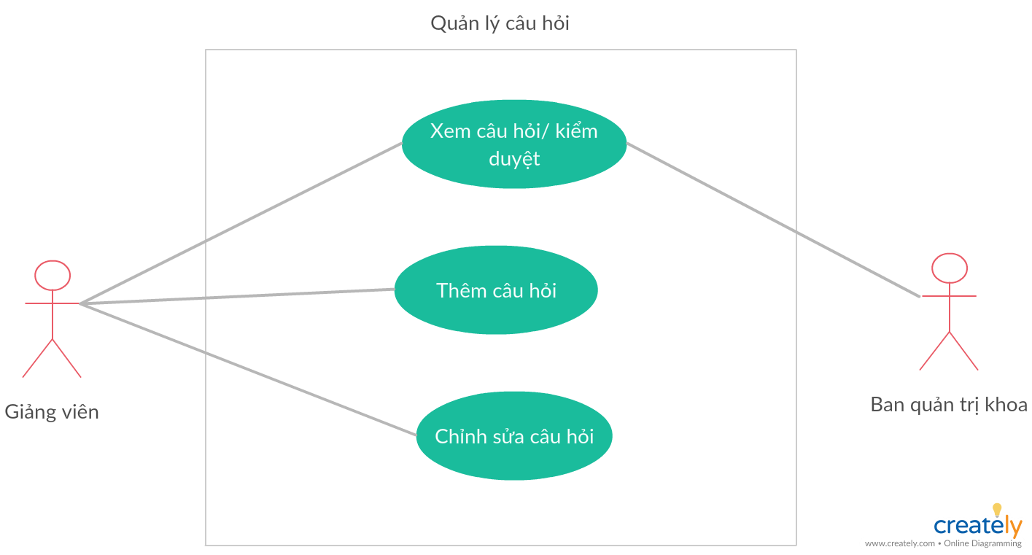
  - Chi tiết use case:
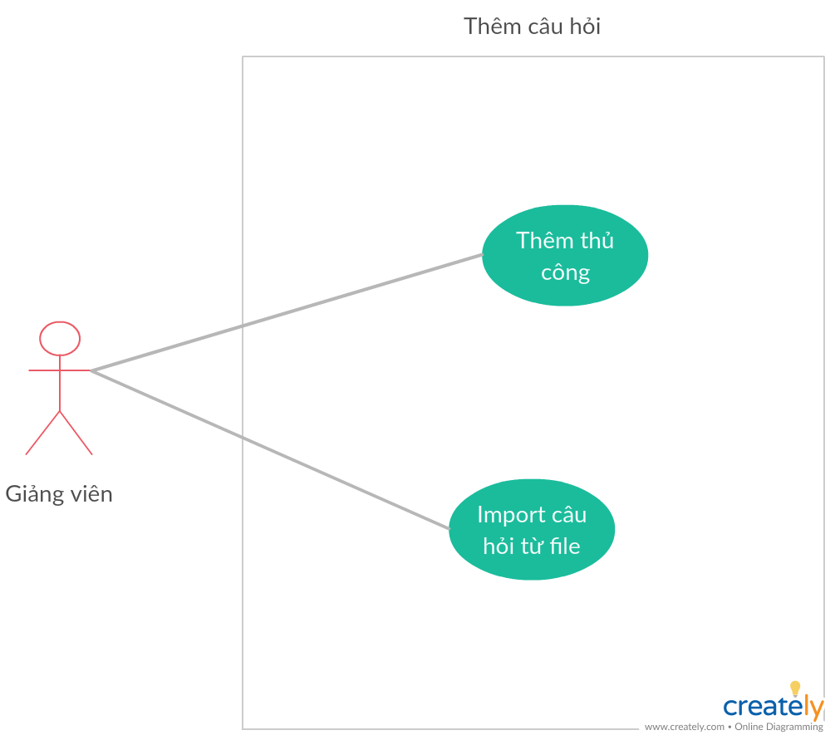
Giảng viên khi thêm câu hỏi có thể thêm thủ công bằng cách soạn thảo trên giao diện có sẵn hoặc import từ file (excel, word)
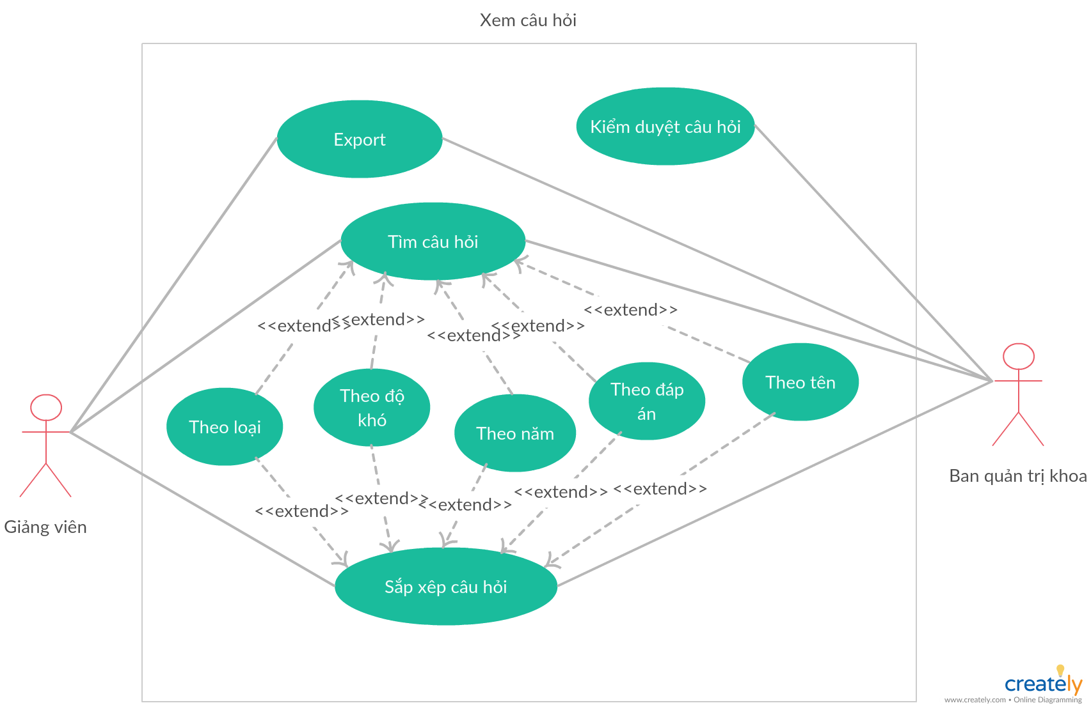
Giảng viên, quản trị khoa có thể tìm, sắp xếp câu hỏi theo các thuộc tính như: tên, đáp án, năm, độ khó, loại câu hỏi. Sau khi xem giảng viên hoặc quản trị khoa có thể export câu hỏi ra thành file. Đặc biệt ban quản trị khoa có thể kiểm duyệt câu hỏi và yêu cầu giảng viên chỉnh sửa hoặc xóa câu hỏi nếu không chính xác hoặc không đáp ứng yêu cầu bộ môn.
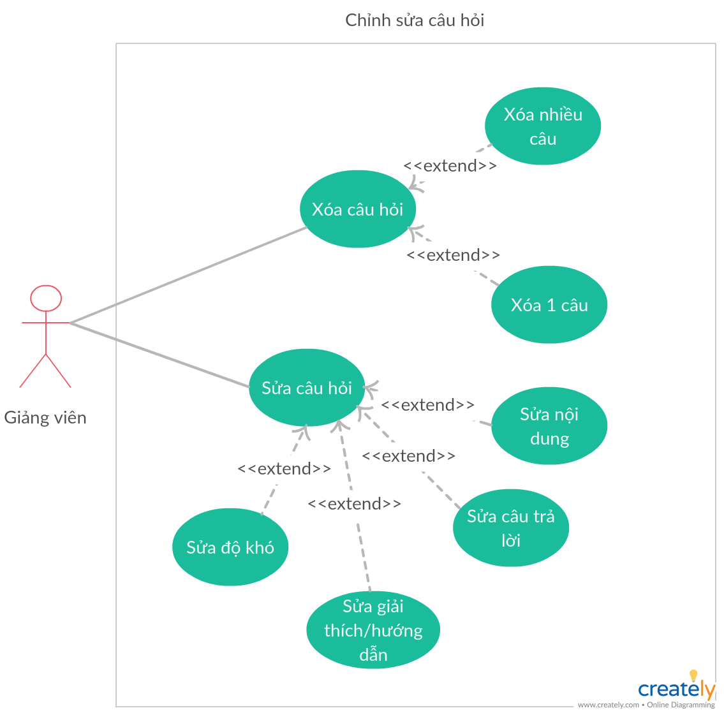
Giảng viên khi chỉnh sửa câu hỏi có thể sửa theo các thuộc tính: nội dung câu hỏi, câu trả lời, lời giải thích/ hướng dẫn, độ khó câu hỏi. Có thế sửa, xóa từng câu một hoặc nhiều câu một lúc.

- Phân tích hệ thống:

- Xác định các đối tượng quản lý
 | Tên | Mô tả
U0 | Đăng nhập | Người dùng đăng nhập, tùy vào tài khoản mà người dùng được phân quyền sử dụng các chức năng khác nhau
U1 | Xem câu hỏi | Giảng viên và ban quản trị có thể xem câu hỏi có trong ngân hàng câu hỏi
U2 | Thiết lập trường hiển thị câu hỏi | Khi xem câu hỏi có thể tùy chọn các trường mình muốn xem, sắp xếp tăng, giảm dần trường hiện thị
U3 | Thiết lập số lượng câu hỏi hiển thị | Có thể chọn số lượng câu hỏi tối đa mà hệ thống hiển thị.
U4 | Tìm kiếm nhanh câu hỏi | Tìm kiếm nhanh câu hỏi theo thứ tự alphabet
U5 | Tìm kiếm chi tiết câu hỏi | Tìm kiếm chi tiết câu hỏi theo các thuộc tính của câu hỏi như độ khó, thể loại, bộ môn,...
U6 | Sắp xếp câu hỏi | Sắp xếp câu hỏi theo các trường trong có sẵn trong hệ thống
U7 | Chỉnh sửa câu hỏi | Giảng viên chỉnh sửa câu hỏi nếu câu hỏi không chính xác hoặc theo yêu cầu của ban quản trị sau khi kiểm duyệt.
U8 | Xóa câu hỏi (một hoặc nhiều) | Xóa câu hỏi đã cũ, không cần thiết hoặc không chính xác.
U9 | Thêm câu hỏi thủ công | Giảng viên soạn câu hỏi trực tiếp trên hệ thống bằng công cụ có sẵn.
U10 | Thêm danh sách câu hỏi từ file (import) | Giảng viên có thể nhập danh sách câu hỏi có sẵn từ ngoài vào ngân hàng câu hỏi.
U11 | In câu hỏi ra file (export) | Giảng viên có thể chọn câu hỏi và bỏ vào “giỏ hàng” để tiến hành xuất ra file.
U12 | Sửa câu trả lời của câu hỏi | Giảng viên quản lý câu hỏi
U13 | Xóa câu trả lời của câu hỏi | Giảng viên quản lý câu hỏi
U14 | Thêm câu trả lời của câu hỏi | Giảng viên quản lý câu hỏi
U16 | Thêm môn học | Qtv quản lý môn học
U16 | Xóa môn học | Qtv quản lý môn học
U17 | Chỉnh sửa thông tin môn học | Qtv quản lý môn học
U18 | Tìm kiếm môn học | Qtv quản lý môn học
U19 | Thêm chương của môn học | Qtv quản lý chương của từng môn học
U20 | Xóa chương của môn học | Qtv quản lý chương của từng môn học
U21 | Tạo lượng độ khó của môn học | Qtv quản lý số lượng độ khó của từng môn học
U22 | Sửa số lượng độ khó của môn học | Qtv quản lý số lượng độ khó của từng môn học
U23 | Thêm độ khó của môn học | Qtv quản lý độ khó của từng môn học
U24 | Xóa độ khó của môn học | Qtv quản lý độ khó của từng môn học
U25 | Thêm hình thức câu hỏi | Qtv quản lý các loại hình thức cẩu hỏi
U26 | Xóa hình thức câu hỏi | Qtv quản lý các loại hình thức câu hỏi
U27 | Duyệt câu hỏi | Qtv duyệt câu hỏi

- Vẽ sơ đồ lớp và xác định mối quan hệ:
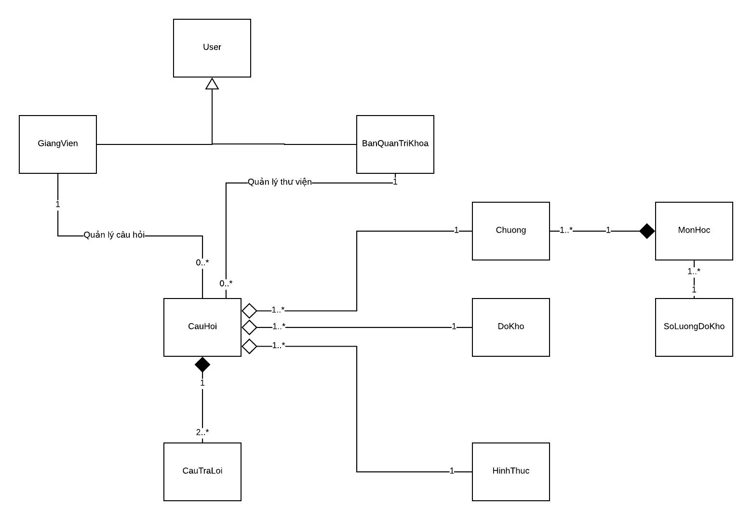

- Xác định thuộc tính của mỗi lớp
  - User: nhóm Đông’
    - userId: int
    - password: string
    - loginStatus: string
  - Giảng viên: nhóm Đông
    - username: string
    - email: string
    - ….
  - Ban quản trị khoa:
    - username: string
    - email: string
    - ….
  - Câu hỏi:
    - maCauHoi: int
    - noiDungCauHoi: string
    - giaiThichCauHoi: string
    - nguonCauHoi: string
    - thoiGianTaoCauHoi: string
    - thoiGianSuaCauHoi: string
    - nguoiTaoCauHoi: string
  - Câu trả lời:
    - maCauTraLoi: int
    - index: int
    - noiDungCauTraLoi: string
    - laCauTraLoiDung: boolean
  - Môn học:
    - maMonHoc: int
    - tenMonHoc: string
    - dsGiangVien: string
  - Chương:
    - maChuong: int
    - tenChuong: string
  - Số lượng độ khó:
    - maSoLuongDoKho: int
    - soLuongDoKho: int
  - Độ khó:
    - maDoKho: int
    - tenDoKho: string
  - Hình thức câu hỏi:
    - maHinhThuc: int
    - tenHinhThuc: string

- Xác định phương thức cũa mỗi lớp
Tên Lớp: User
Phương thức | KDL trả về | Mô tả | Use case
verifyLogin() | Boolean | Xac nhan dang nhap | U0
Tên lớp: Giảng viên
Phương thức | KDL trả về | Mô tả | Use case
loadCauHoi(): |  | Làm mới danh sách câu hỏi trong ngân hàng câu hỏi. | U1
timNhanhCauHoi(): |  | Tìm kiếm câu hỏi nhanh trên bảng | U4
timChiTietCauHoi(): |  | Tìm kiếm chi tiết câu hỏi | U5
sapXepCauHoi() |  | Sắp xếp câu hỏi trong bảng | U6
suaCauHoi(maCauHoi) |  | Chỉnh sửa câu hỏi | U7
xoaCauHoi(maCauHoi) |  | Xóa câu hỏi | U8
themCauHoi() |  | Thêm câu hỏi | U9
ImportCauHoi() |  | Nạp danh sách câu hỏi có sẵn | U10
ExportCauHoi() |  | In câu hỏi | U11
suaCauTraLoi(maCauHoi) |  | Sửa câu trả lời cho câu hỏi | U12
xoaCauTraLoi(maCauHoi) |  | Xóa câu trả lời cho câu hỏi | U13
ThemCauTraLoi(maCauHoi) |  | Thêm câu trả lời cho câu hỏi | U14
Tên lớp: Ban quản trị khoa
Phương thức | KDL trả về | Mô tả | Use case
themMonHoc() |  | Thêm môn học | U15
xoaMonHoc(maMonHoc) |  | Xóa một hoặc nhiều môn học đã chọn | U16
suaMonHoc(maMonHoc) |  | Chỉnh sửa môn học đã chọn | U17
timMonHoc(maMonHoc) |  | Tìm kiếm môn học theo mã | U18
themChuongMonHoc(maMonHoc) |  | Thêm chương cho môn học | U19
xoaChuongMonHoc(maMonHoc) |  | Xóa chương của môn học | U20
taoSoLuongDoKho(maMonHoc) |  | Tạo số lượng độ khó của câu hỏi trong môn học | U21
suaSoLuongDoKho(maMonHoc) |  | Chỉnh sửa số lượng độ khó của môn học | U22
themDoKho(maMonHoc,  maSoLuongDoKho) |  | Thêm các loại độ khó của môn học dựa trên số lượng độ khó (VD:SLĐK 3 → khó, dễ, trung bình) | U23
xoaDoKho(maMonHoc,  maSoLuongDoKho) |  | Xóa độ khó của môn học | U24
themHinhThucCauHoi() |  | Thêm các loại hình thức của câu hỏi (một lựa chọn, nhiều lựa chọn,…) | U25
XóaHinhThucCauHoi() |  | Xóa các loại hình thức của câu hỏi | U26
duyetCauHoi() | Boolean | Kiểm duyệt câu hỏi đủ chất lượng đủ sử dụng hay không | U27
Tên lớp: Câu hỏi
Phương thức | KDL trả về | Mô tả | Use case
Tên lớp: Câu trả lời
Phương thức | KDL trả về | Mô tả | Use case
Tên lớp: Chương Môn Học
Phương thức | KDL trả về | Mô tả | Use case
Tên lớp: Môn học
Phương thức | KDL trả về | Mô tả | Use case
Tên lớp: Số lượng độ khó
Phương thức | KDL trả về | Mô tả | Use case
Tên lớp: Độ khó
Phương thức | KDL trả về | Mô tả | Use case
Tên lớp: Hình thức
Phương thức | KDL trả về | Mô tả | Use case

- Mô hình lớp cài đặt: sử dụng class diagram trong visual studio .Net
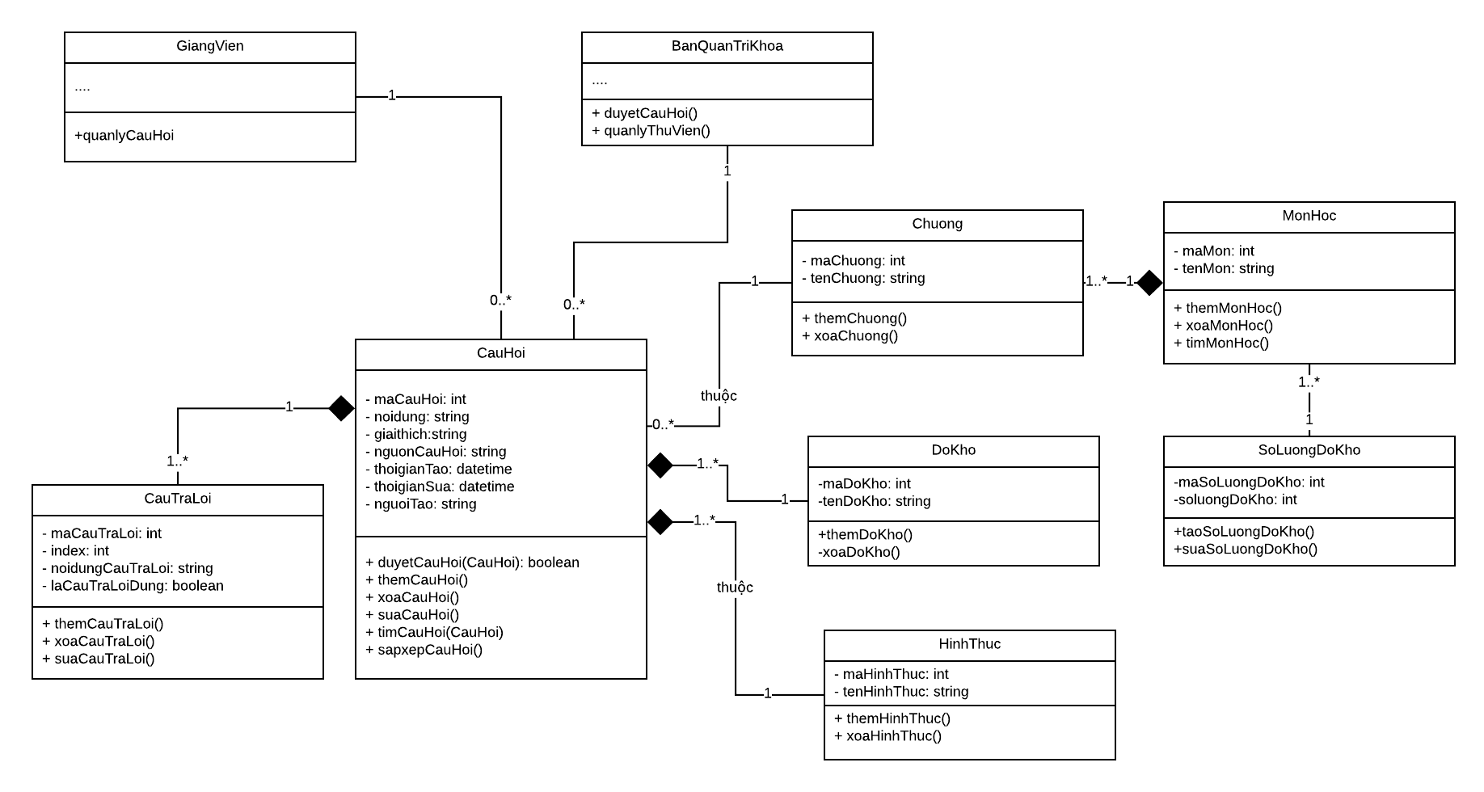
- Thiết kế hệ thống
- Thiết kế xử lý
(Thiết kế lớp cài đặt các tầng trong mô hình)
- Database
(Sử dung Microsoft SQL server)
- Vẽ biểu đồ Tuần tự (hoặc biểu đồ giao tiếp) mô hình hoá xử lí cho từng usecase:
U1: tên use cae 1

U2: tên use case 2

….

- Cài đặt chương trình
- Kiểm thử và hướng dẫn sử dụng
- Kết luận

